**ĐẠI HỌC QUỐC GIA THÀNH PHỐ HỒ CHÍ MINH**

**TRƯỜNG ĐẠI HỌC KHOA HỌC TỰ NHIÊN THÀNH PHỐ HỒ CHÍ MINH**



**ĐỒ ÁN MẠNG MÁY TÍNH**

**Môn: Mạng máy tính**

**LẬP TRÌNH SOCKET**

**MÃ MÔN HỌC**

**CSC100003**

**Thành phố Hồ Chí Minh - 2020**

**Mục Lục**

1. THÔNG TIN: 3

2. THỰC HIỆN 4

2.1 Xử lý Web server khi Client truy cập lên server (cụ thể đây là Index.html) 4

2.2 Xử lý đăng nhập trên Web Client: POST Username và Password lên Server: 5

2.3 Download File : 7

3. REFERENCE: 8

# THÔNG TIN:

**Giảng viên**

* Đỗ Hoàng Cường
* Huỳnh Thị Bảo Trân

**Sinh viên:**

|  |  |
| --- | --- |
| MSSV | Tên |
| 19127422 | Nguyễn Đức Huy |
| 19127525 | Nguyễn Thanh Quân |

# **THỰC HIỆN**

## 2.1 Xử lý Web server khi Client truy cập lên server (cụ thể đây là Index.html)

**Khi Client truy cập lên:** <Http://127.0.0.1:8080/index.html>

Thì khi đó request (yêu cầu) của Client gửi lên server có dạng là:



**Xử lý yêu cầu của Client tại Server:** Gửi response (đáp lại) bằng mã trạng thái **200 OK** tức là phản hồi tiêu chuẩn cho các yêu cầu Http của Client đã được xử lý thành công, đồng thời khi ấy Server cũng gửi toàn bộ data (dữ liệu) của file index.html cho client



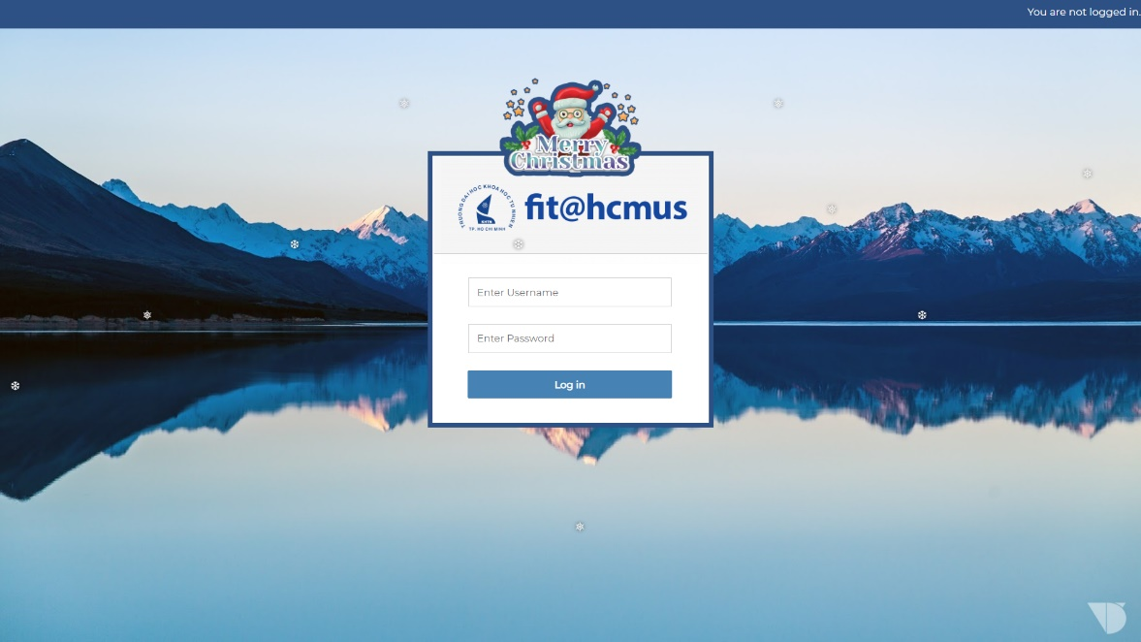 Khi đó giao diện trên browser web sẽ hiển thị như hình bên dưới:

**Bonus thêm:** thay vì code html thuần túy nhóm em sử dụng thêm css để tạo hiệu ứng tuyết rơi cho các trang html

**Truy cập sai địa chỉ:** thay vì truy cập lên <Http://127.0.0.1:8080/index.html>, nhập sai địa chỉ khác với địa chỉ trên.

Thì khi đó request (yêu cầu) của Client gửi lên Server sẽ có dạng: GET /… HTTP/1.1 (… ở đây là tùy ý)

**Cách xác định khi request sai yêu cầu:** Thay vì dùng method bắt exception, nhóm em sẽ dùng 1 cách khác đơn giản hơn và dễ hiểu hơn đó là tận dụng method split trong python để tách nhỏ yêu cầu của Client

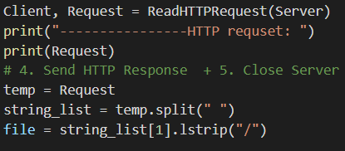

Khi ấy ta sẽ tách được yêu cầu sau dấu / trong request để xác định địa chỉ có sai.

**Nếu địa chỉ khác với index.html thì trên Server sẽ xử lý:** Gửi response (đáp lại) bằng mã trạng thái **301 Moved Permanently** tức là chuyển hướng Client đến một vị trí mới của file cụ thể ở đây là file 404.html



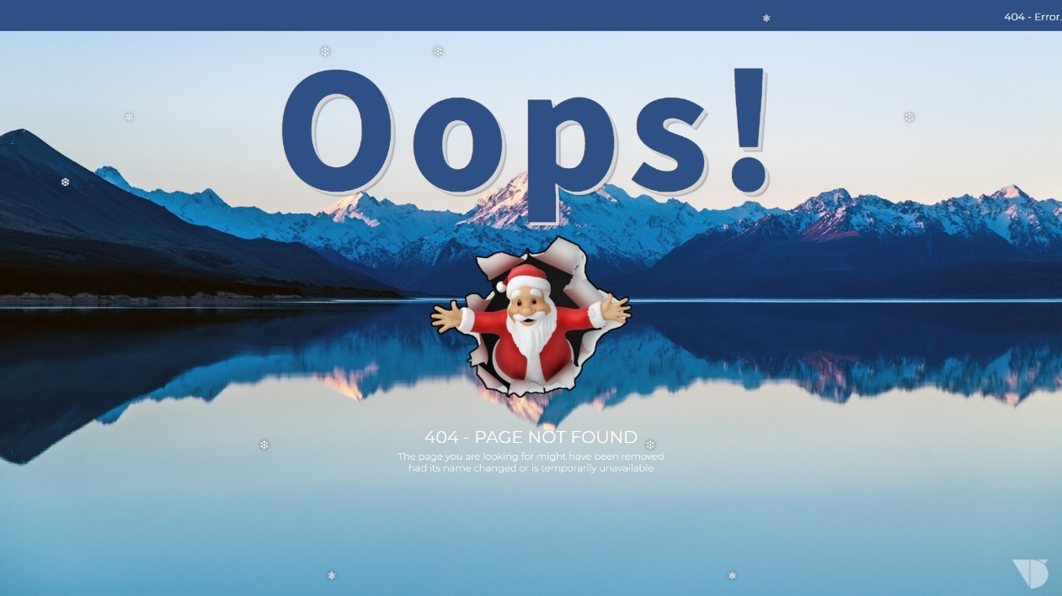 Khi ấy hiển thị tại web browser:

## 2.2 Xử lý đăng nhập trên Web Client: POST Username và Password lên Server:

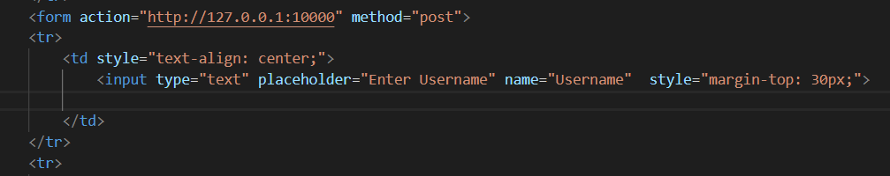Khi Client nhập Username và Password trên trang đăng nhập index.html thì tại file index.html chúng ta sẽ dùng method POST để Server có thể nhận được yêu cầu đăng nhập từ Client, như ảnh dưới thông tin Client nhập vào sẽ được post trong port 10000,

Khi ấy request nhận được từ Client sẽ có dạng: Lưu ý: … ở đây là tùy ý vào Client

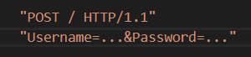

Nếu Client nhập đúng cả Username và Password (tức là admin) thì tại Server sẽ xử lý như sau:

Server sẽ response (đáp lại) Client bằng mã trạng thái **301 Moved Permanently** tức là chuyển hướng Client đến một vị trí mới của file cụ thể ở đây là file info.html



Đồng thời, Server cũng gửi cho Client data (dữ liệu) của file info.html

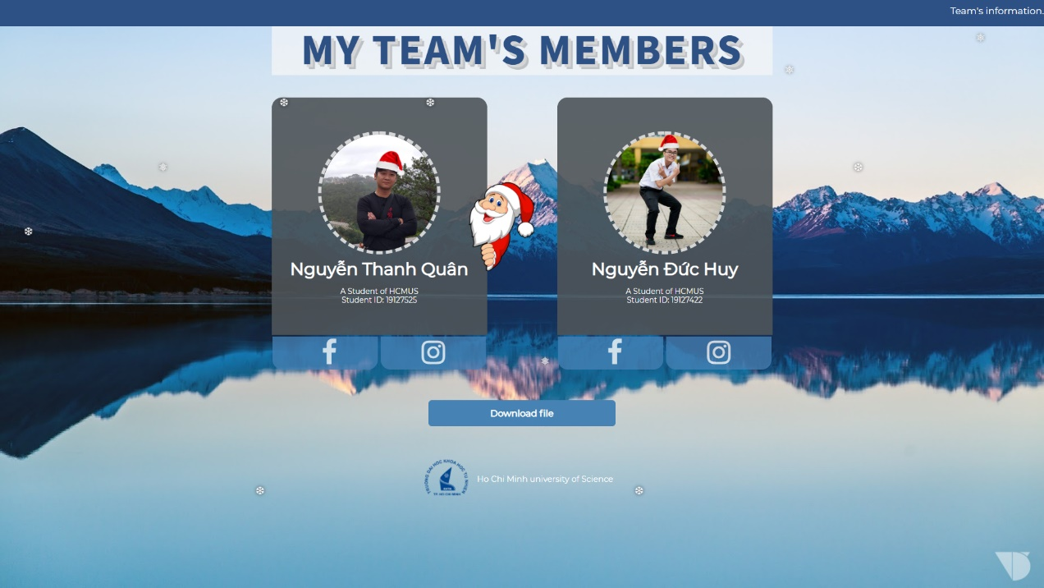Khi ấy trên web browser sẽ hiển thị như sau:

Nếu nhập sai một trong hai hoặc cả hai Username hoặc Password thì tại Server sẽ xử lý như sau:

Server sẽ response (đáp lại) Client bằng mã trạng thái 301 Moved Pernamently tức là chuyển hướng Client đến một vị trí mới của file cụ thể ở đây là file 404.html

Đồng thời Server cũng gửi cho Client data (dữ liệu) của file 404.html

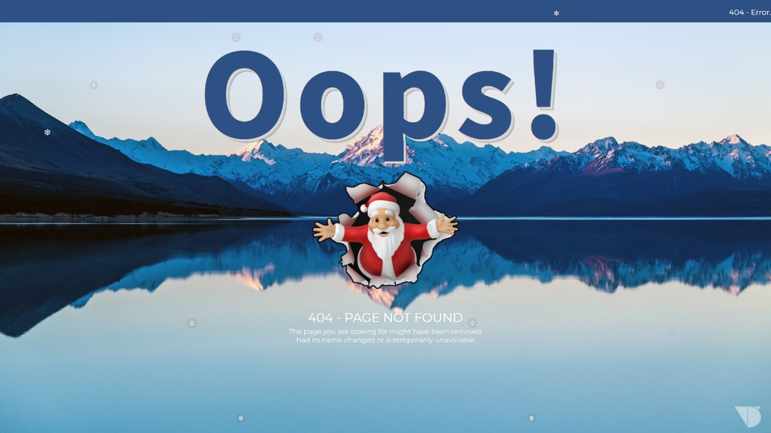Khi ấy trên web browser sẽ hiển thị như sau:

## **2.3 Download File :**

Lưu ý: ở đây nhóm chúng em không thể cài đặt download bằng Transfer encoding: Chunk nên nhóm em sẽ thực hiện download bằng Content Length

Khi ta chọn file để download,

Client sẽ gửi yêu cầu tải file được chọn



ở ví dụ này, client gửi yêu cầu muốn tải fie Lorem text.txt

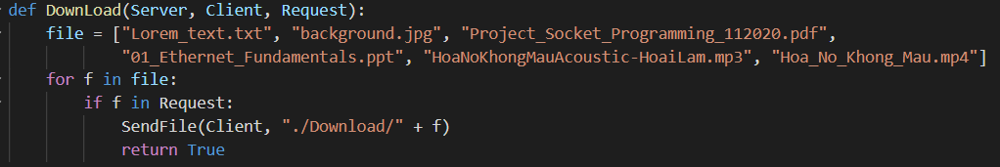Server sẽ kiểm tra xem Client yêu cầu gửi file nào trong 6 file

Sau đó Server sẽ chấp nhận yêu cầu và gửi phản hồi qua function SendFile

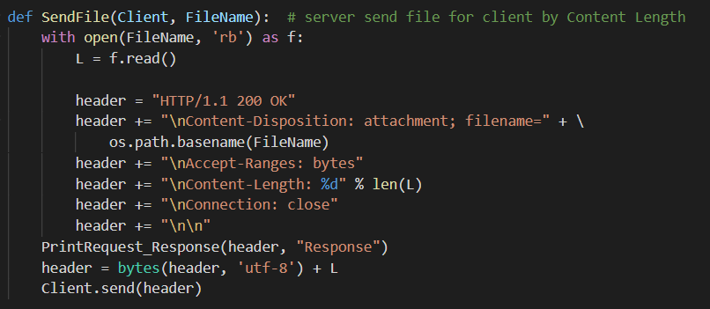Đây là format cho header cần gửi của content-length format. Đồng thời với header còn có dữ liệu (data) của file cần download về cho Client.

Đây là header respone Server gửi cho Client

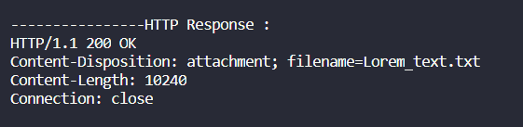

Trong hình bên trên,

HTTP/1.1 200 OK : phản hồi yêu cầu HTTP thành công

Content-Dispsition: attachment; filename=Lorem text.txt: download file Lorem_text.txt

Content-Length: 10240 độ dài của file gửi (bytes)

Connection: close: đóng kết nối lại

Có nghĩa là Server đã gửi thành công file Lorem_text.txt có độ dài 10240 cho Client download sau khi download xong sẽ đóng kết nối

# REFERENCE:

* 1. [List of HTTP header fields - Wikipedia](https://en.wikipedia.org/wiki/List_of_HTTP_header_fields#Content-Length)
  2. [Network socket - Wikipedia](https://en.wikipedia.org/wiki/Network_socket)
  3. [TcpCommunication - Python Wiki](https://wiki.python.org/moin/TcpCommunication)
  4. [Python 3 - simple HTTP Request with the Socket module | HackLAB (geeks3d.com)](https://www.geeks3d.com/hacklab/20190110/python-3-simple-http-request-with-the-socket-module/)
  5. [HowTo/Sockets - Python Wiki](https://wiki.python.org/moin/HowTo/Sockets)